2014年浙江台州市中考化学实验—原材料
1.化学反应过程中常伴随着能量的变化，而能量的变化通常表现为吸收或放出热量．小明通过实验研究氢氧化钡晶体与氯化铵晶体反应时的能量变化．
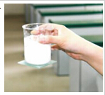
将大约20克已研细的氢氧化钡晶体倒入烧杯中，再把烧杯放在事先已洒上少量水的玻璃片上，然后向烧杯内加入大约10克氯化铵晶体，并用玻璃棒迅速搅拌后静置片刻，提起烧杯，发现玻璃片与烧杯底部粘在一起，玻璃片上的水结成了冰（如图）．
（1）由实验可知，氢氧化钡晶体与氯化铵晶体反应时热量．
（2）实验过程中，小明闻到了一股刺激性气味，说：“怎么像厕所里的气味？”这是因为反应生成了．
2.为了节能减排，科学家发明了一种以某种镁硅酸盐矿石[主要成分Mg3Si2O5（OH）4]为原料的绿色水泥．全球镁硅酸盐储量丰富，新型绿色水泥不必担心原材料，推广潜力很大．新型绿色水泥与传统水泥对比如图．
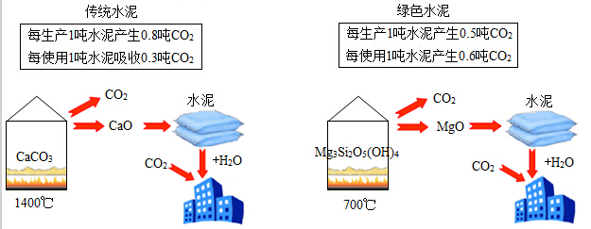
（1）传统水泥和绿色水泥的生产过程分别涉及以下反应：
CaCO3═CaO+CO2↑Mg3Si2O5（OH）4═3MgO+2SiO2+2H2O↑
以上两个反应都属于（填写基本反应类型）．
（2）与传统水泥相比，每生产和使用1吨绿色水泥能够减少排放吨二氧化碳．
（3）传统水泥生产中，高温煅烧某种石灰石50吨，可产生二氧化碳多少吨？已知该石灰石中碳酸钙含量为80%，杂质不反应．

